Единый государственный экзамен по ГЕОГРАФИИ

Вариант № 172

Инструкция по выполнению работы

На выполнение экзаменационной работы по географии отводится 3 часа (180 минут). Работа состоит из 43 заданий, которые разделены на три части.
Часть 1 содержит 24 задания (А1–А24) с выбором ответа. К каждому заданию даётся 4 варианта ответа, только один из которых верный.
Часть 2 содержит 13 заданий (В1–В13), на которые надо дать краткий ответ в виде числа, одного слова или последовательности букв. В этой части используются задания на установление соответствия или последовательности, на выбор нескольких правильных ответов из предложенных, а также задания, в которых требуется самостоятельно записать правильный ответ.
Часть 3 включает 6 заданий с развёрнутым ответом. В заданиях С1–С6 требуется записать полный ответ на поставленный вопрос или решение задачи.
Внимательно прочитайте каждое задание и предлагаемые варианты ответа, если они имеются. Отвечайте только после того, как вы поняли вопрос и проанализировали все варианты ответа.
Выполняйте задания в том порядке, в котором они даны. Если какое-то задание вызывает у вас затруднение, пропустите его и постарайтесь выполнить те, в ответах на которые вы уверены. К пропущенным заданиям вы можете вернуться, если у вас останется время.
За выполнение различных по сложности заданий даётся от одного до нескольких баллов. Баллы, полученные вами за выполненные задания, суммируются. Постарайтесь выполнить как можно больше заданий и набрать наибольшее количество баллов.

Желаем успеха!

2014 г.

Часть 1
При выполнении заданий этой части в бланке ответов № 1 под номером выполняемого вами задания (А1–А24) поставьте знак « × » в клеточке, номер которой соответствует номеру выбранного вами ответа.

Какие географические координаты имеет точка, обозначенная на карте буквой А?
A1
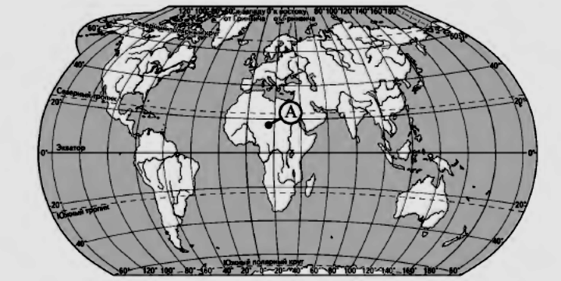
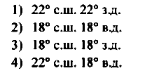
A2
Какая из перечисленных город пород является осадочной?
- базальт 2) гранит 3) мрамор 4) известняк

Какой из перечисленных природных ресурсов относится к числу исчерпаемых невозобновимых?
A3
1) | энергия Солнца
2) | почвенные ресурсы
3) | энергия приливов и отливов
4) | каменный уголь

Какое соответствие «природная зона-характерный для неё тип почвы»
A4
1) тундра - чернозёмы
2) тайга - подзолистые
3) степи и лесостепи - каштановые
4) полупустыни и пустыни - подзолистые

A5
Какая из перечисленных горных систем Евразии самая высокая?
1) Алтай 2) Кавказ 3) Альпы 4) Урал

В пределах какого из перечисленных климатических поясов в летнее время преобладают экваториальные воздушные массы?
A6
1) умеренный 2) субтропический
3) тропический 4) субэкваториальный
Какое утверждение о явлении полярного дня и ночи верно?
A7
- На Северном полюсе полярная ночь начинается 22 декабря.
- На Северном полюсе полярный день длится один месяц.
- Продолжительность полярного дня на параллели 70° с.ш. меньше, чем на параллели 86° ю.ш.
- В течение полярного дня Солнце стоит в зените на полярных кругах.
В какой из перечисленных стран доля лиц младше 15 лет в общей численности населения наибольшая?
A8
1) Австралия 3) Саудовская Аравия
2) Испания 4) Швейцария
A9
Для какой из перечисленных стран характерен миграционный прирост населения?
1) | Лаос 3) Индия
2) | Дания 4) Мексика

A10
В какой из перечисленных стран средняя плотность населения наибольшая?
1) | Австралия 3) Канада
2) | Бангладеш 4) Монголия
A11
В какой из перечисленных стран средняя ожидаемая продолжительность жизни наименьшая?
1) | Швеция 3) Уганда
2) | Бразилия 4) Мексика
A12

В какой из перечисленных стран доля занятых в сельском хозяйстве наибольшая?
1) | Эстония 3) Китай
2) | Эфиопия 4) Франция
A13
Какая из перечисленных стран входит в число мировых лидеров по производству риса?
- Египет 3) Россия
- Бразилия 4) Индия

Какой буквой на политической карте мира обозначено государство Мьянма?
1) | A | 2) | B | 3) | C | 4) | D
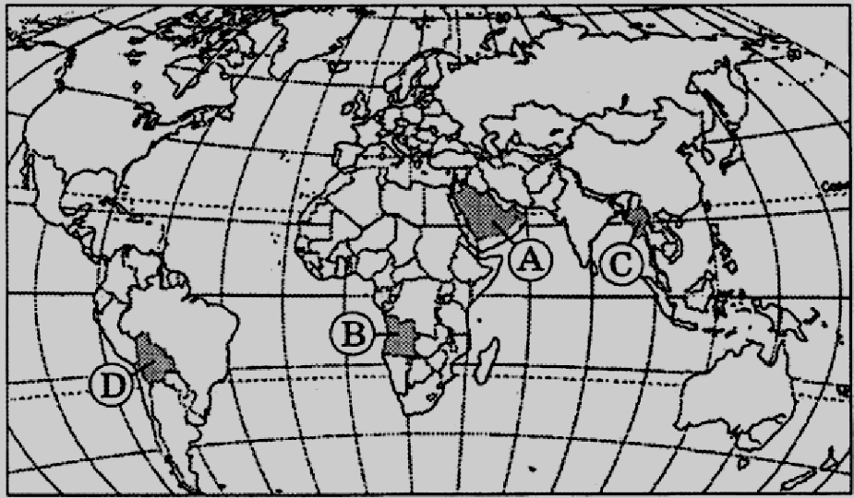
A14
Особенностью природы Италии является

A15
- преобладание степной растительности
- влажный тропический климат
- наличие действующих вулканов
- преобладание низменностей в рельефе

С какой из перечисленных стран Россия имеет сухопутную границу?
A16
1) | Австрия 3) Молдова
2) | Болгария 4) Польша

A17
Наименьшая плотность населения в Приднестровской Молдавской Республике характерна, для какого района?
1) Григориопольского 2) Дубоссарского
3) Рыбницкого 4) Слободзейского
A18
Уровень урбанизации в ПМР?
1) 45 % 2) 68 % 3) 85 % 4) 90 %

Доля животноводства в структуре сельскохозяйственного производства Приднестровской Молдавской Республики:
A19
1) 68,8 % 2) 90 % 3) 45 % 4) 31,2 %

A20
Для какого района ПМР характерна наибольшая лесистость территории (16,3 % )?
1) Слободзейскгого 2) Григориопольского
3) Рыбницкого 4) Каменского

По сравнению со среднемировыми показателями в России выше
A21
- рождаемость
- естественный прирост
- смертность
- средняя плотность населения

A22
В каком из высказываний содержится информация о проявлении миграции населения?
- Во многих странах Европы смертность на каждую тысячу жителей превышает рождаемость, в результате чего численность населения снижается.
- В результате гражданской войны в Либерии были вынуждены покинуть места жительства 500 тыс. человек и бежать в соседние страны еще 800 тыс. человек.
- В настоящее время на долю развивающихся стран приходится более 4/5 всего ежегодного прироста городских жителей в мире.
- Самые высокие показатели ожидаемой продолжительности жизни в России отмечаются в Москве и республиках Северного Кавказа.

Местные традиционные верования характерны для народов
A23
- юга России
- Крайнего Севера
- Центральной России
- Поволжья
Верны ли следующие выводы о тенденциях изменения объёмов промышленного в Калинградской и Тамбовской областях России, сделанные на основе анализа данных приведённой ниже таблицы?
A24
Динамика объёмов промышленного производства России
(в процентах к предыдущему году)
Год | 2006 | 2007 | 2008 | 2009
Калинградская область | 166,6 | 114,4 | 101,8 | 102
Тамбовская область | 108,0 | 110,7 | 100,3 | 100,6
Вывод А: В Калинградской области в период с 2006 по 2009 г. ежегодно происходило увеличение объемов промышленного производства.
Вывод Б: В Тамбовской области в период с 2006 по 2009 г. ежегодно происходило увеличение промышленного производства.
- верен только вывод А
- верен только вывод Б
- верны оба вывода
- оба вывода неверны

Часть 2
Ответом к заданиям этой части (В1–В13) является последовательность букв, цифр, число или слово. Впишите ответы сначала в текст работы, а затем перенесите их в бланк ответов № 1 справа от номера соответствующего задания, начиная с первой клеточки, без пробелов и каких-либо символов. Каждую цифру или букву пишите в отдельной клеточке.

С помощью карты сравните среднегодовое количество осадков в точках, обозначенных на карте буквами А, Б, В. Расположите эти точки в порядке увеличения количества осадков, выпадающих в них .

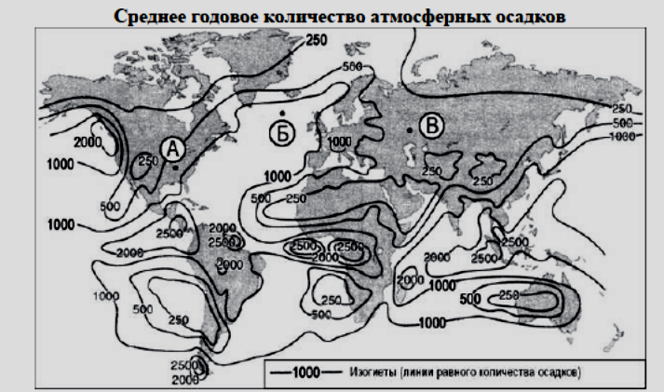
B1

А) А Б) Б В) В

Запишите в таблицу получившуюся последовательность букв
Ответ:

Установите соответствие между рекой и цифрой на карте.
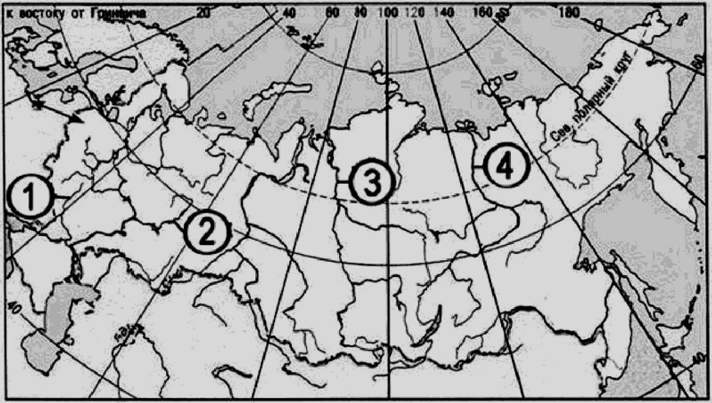
B2
Реки Соответствие на карте
А) Кама 1) 1
Б) Енисей 2) 2
В) Лена 3) 3
4) 4
Запишите в таблицу цифры, соответствующие выбранным ответам.
Ответ:
А | Б | В

Установите соответствие между населённым пунктом и его административным центром
B3
Населённый пункт ПМР Административный центр
А) Койково 1) Григориополь
Б) Ближний Хутор 2) Каменка
В) Карманово 3) Слободзея
4) Дубоссары
Запишите в таблицу цифры, соответствующие выбранным ответам.
Ответ:
А | Б | В

Выберите в приведённом списке три страны, в структуре электроэнергетики которых преобладают ГЭС. Обведите соответствующие цифры и запишите их в таблицу.
B4
            - Великобритания
            - Бразилия
            - Норвегия
            - ЮАР
            - Канада
            - Россия
Ответ:

B5
В соответствии с законом «Об исчислении времени» и постановлением правительства России с сентября 2011 г. на территории страны установлены 9 часовых зон (см. карту).
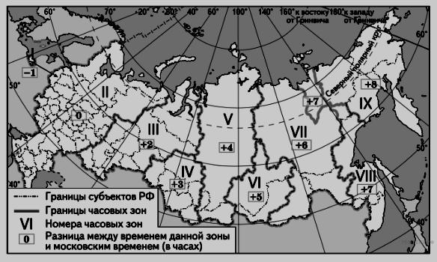
Самолёт вылетел из аэропорта, расположенного во IV часовой зоне, в аэропорт, расположенный в I часовой зоне, в 12 часов по местному времени. Расчётное время полёта составляет 5 часов. Сколько времени будет в аэропорту прилёта, когда самолёт приземлится? Ответ запишите цифрами.
B6
Используя статистические данные о миграционном движении населения в ПМР, определите его показатель для 2008 года. Ответ запишите цифрами.
Показатели | Прибыло | Выбыло | Миграционный прирост (убыль)
2007 год | 6996 чел. | 10826 чел.
2008 год | 6883 чел. | 10226 чел.
2009 год | 6366 чел. | 9083 чел.
2010 год | 6544 чел. | 8606 чел.
2011 год | 7260 чел. | 9531 чел.
Ответ: _______________________________тыс. человек

Расположите страны в порядке возрастания в них рождаемости населения (на 1 тыс. жителей).
B7
              - Австралия
              - Бразилия
              - Германия
              - Нигерия
Запишите в таблицу получившуюся последовательность цифр.
Ответ:

B8
Используя данные из приведённой ниже таблицы, сравните обеспеченность стран железной рудой. Расположите страны в порядке увеличения показателя ресурсообеспеченности.
Страна | Разведанные запасы железных руд, млрд тонн | Добыча железных руд, млн тонн/год
1) США | 25,4 | 53,0
2) ЮАР | 9,4 | 32,0
3) Казахстан | 8,8 | 10,0
Запишите в таблицу получившуюся последовательность цифр.
Ответ:
B9
Расположите перечисленные периоды геологической истории Земли в хронологическом порядке, начиная с самого раннего.
А) Силурийский Б) Пермский В) Кембрийский

Запишите в таблицу получившуюся последовательность букв.
Ответ:

B10
Определите страну по её краткому описанию.
Территория этой страны пересекается Южным тропиком и омывается водами двух океанов. Страна не имеет сухопутных границ с другими государствами. Большая часть территории находится в природных зонах саванн, полупустынь и пустынь. Показатель плотности населения один из самых низких в мире. Страна относится к числу крупнейших экспортёров угля, железной руды, глинозёма и шерсти.
Ответ:__________________

Определите район Приднестровья по его краткому описанию:
Уроженцами этого района являются: генерал-фельдмаршал граф Пётр Александрович Румянцев-Задунайский, гениальный музыкант Антон Григорьевич Рубинштейн, композитор и заслуженный деятель искусств Евгений Дмитриевич Дога, график и живописец народный художник СССР Илья Трофимович Богдеско. В этом районе ПМР расположен металлургический комбинат.
Ответ:__________________
B11
Задания В12, B13, С1 выполняются с использованием приведенной ниже карты.
Ознакомьтесь с картой, показанной на рисунке.

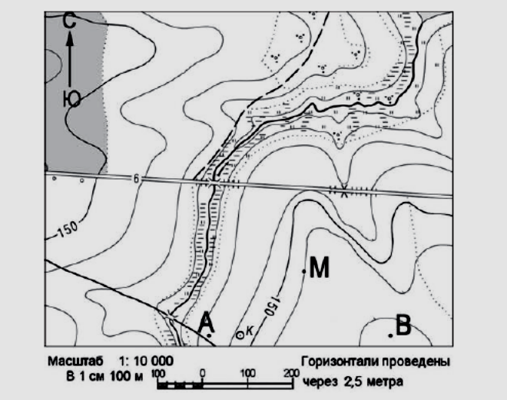

Определите по карте расстояние на местности по прямой от точки М до колодца. Полученный результат округлите до десятков метров. Ответ запишите цифрами. Ответ: __________ м.
B12

Определите по карте азимут от точки М на колодец. Ответ запишите цифрами. Ответ: __________ градусов.
B13

Не забудьте перенести все ответы в бланк ответов № 1.

Часть 3
Для ответов на задания этой части (С1–С6) используйте бланк ответов № 2. Запишите сначала номер задания (С1 и т.д.), а затем развёрнутый ответ на него. Ответы записывайте разборчиво.
C1
Постройте профиль рельефа по линии А−B. Для этого перенесите основу для построения профиля на бланк ответов № 2, используя горизонтальный масштаб ─ в 1 см 50м и вертикальный масштаб ─ в 1 см 5 м. Укажите на профиле знаком положение колодца.
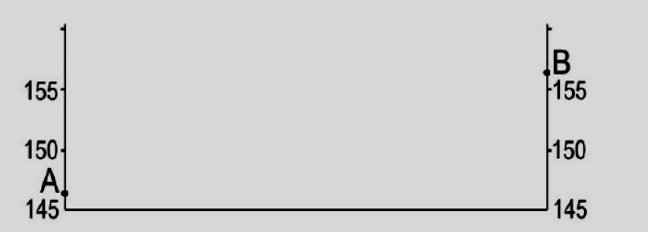
C2
В таблице представлены статистические данные, характеризующие население стран А и Б. Используя данные таблицы, объясните, почему в стране А доля лиц старше 65 лет в возрастной структуре населения меньше, чем в стране Б. Укажите две причины. Если Вы укажете более двух причин, оцениваться будут только две указанные первыми.
Демографические показатели стран А и Б
ПОКАЗАТЕЛИ | Страна А | Страна Б
Общая численность населения, млн человек | 16,1 | 58,1
Доля лиц в возрасте до 15 лет, % | 34 | 17
Доля лиц в возрасте старше 65 лет, % | 4 | 14
Рождаемость, ‰ | 27 | 10
Смертность, ‰ | 9 | 6
Доля городского населения, % | 30 | 64
Средняя плотность населения, человек на км² | 70 | 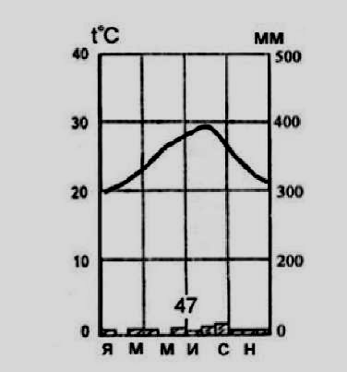  98
Средняя продолжительность жизни, лет | 61 | 79
C3
Определите, в каком полушарии (в Северном или в Южном) и в каком климатическом поясе расположен пункт, климат которого показан на климатограмме. Для обоснования Вашего ответа приведите два довода. Если Вы приведёте более двух доводов, оцениваться будут только два указанных первыми.

C4

Используя данные таблицы, приведённой ниже, сравните долю сельского населения в общей численности населения и долю сельского хозяйства в общем объёме экспорта Бельгии и Португалии. Сделайте вывод о том, в какой из этих стран сельское хозяйство играет большую роль в экономике.
Для обоснования своего ответа запишите необходимые числовые данные или вычисления
Социально-экономические показатели развития
Бельгии и Португалии
Страна | Числен  ность населения, млн чел. | Доля городс  кого  населения,  % | Объём ВВП, млрд долл. | Общий объём экспорта,  млрд долл. | Объём сельскохозяйственного экспорта, млрд долл.
Бельгия | 10,6 | 97 | 453 | 324 | 16,0
Португалия | 10,7 | 55 | 203 | 47 | 3,8

Определите, в каком из пунктов, географические координаты которых указаны в таблице, солнце будет находиться выше всего над горизонтом в 3ч по времени Гринвичского меридиана. Запишите обоснование Вашего ответа.
Пункт | Географические координаты
Пункт | Широта | Долгота
А | 10° с. ш. | 80° в. д.
Б | 10° с. ш. | 100° в. д.
В | 10° с. ш. | 120° в. д.
Г | 10° с. ш. | 140° в. д.
На численность населения субъектов Российской Федерации заметное влияние оказывают как естественное движение населения, так и миграции. В таблице приведены данные, взятые с официального сайта Федеральной службы государственной статистики.
C5
Численность и естественный прирост населения
Ивановской области
 | 2010 г. | 2011 г. | 2012 г.
Численность постоянного населения на 1 января, человек | 1 069 043 | 1 060 109 | 1 054 040
Среднегодовая численность населения, человек | 1 065 065 | 1 057 074 | нет данных
Естественный прирост населения, человек, значение показателя за год | -8526 | -6864 | нет данных
Проанализировав эти данные, определите:
1) показатель естественного прироста населения в ‰в 2011 г. для Ивановской области; полученный результат округлите до десятых долей промилле;
2) величину миграционного прироста (убыли) населения Ивановской области в 2011 г.
Запишите решение задачи.

C6

